**Spēles “The Guessing Game” apraksts**

Spēle “The Guessing Game” ir skaitļu minēšanas spēle.

Es izvēlējos izveidot šādu spēli, jo šāda tipa spēlēm parasti ir vienkārši noteikumi un nav nepieciešams daudz laika vai resursu, lai to spēlētu. Tātad to var spēlēt daudzi spēlētāji. Skaitļu minēšanas spēles var palīdzēt arī attīstīt un uzlabot dažādas prasmes, piemēram, loģisko un analītisko domāšanu, problēmu risināšanu un matemātiskās prasmes. Spēle var attīstīt stratēģisko domāšanu un uzlabot savas minēšanas prasmes. Spēle var būt arī jautra un izklaidējoša, piedāvājot izaicinājumu un sacensību elementu, to var spēlēt jebkurā laikā un vietā. Skaitļu minēšanas spēles var būt arī izglītojošas, jo tās var palīdzēt mācīties par skaitļiem, to secību un attiecībām. Tās var būt arī lieliska atslodze no ikdienas stresa un nodarbībām, ļaujot atpūsties un izbaudīt spēli. Ja spēle tiek spēlēta grupā, tā var veicināt sociālo mijiedarbību, sacensības garu un komandas darbu.

Tātad, lai gan skaitļu minēšanas spēle var šķist vienkārša, tā var piedāvāt daudz priekšrocību un ieguvumu!

**Mērķauditorija**

Skaitļu minēšanas spēlei var būt ļoti plaša mērķauditorija, jo tā ir vienkārša un un to var spēlēt dažādu vecumu un prasmju līmeņu cilvēki. Kā iespējamās mērķauditorijas var būt gan bērnu un jaunieši, kas vēlas izklaidēties, kam patīk viekāršas spēles un piemīt sacensību gars. Spēli var spelēt arī pieaugušie, kas meklē vienkāršu spēli, lai atbrīvotos no ikdienas stresa un arī nebūtu daudz jadomā. Var pārbaudīt savu intuīciju un spriešanas spējas. Spēli var arī spēlēt seniori, lai trennētu prātu, uzlabotu atmiņu, uzlabotu digitālās prasmes un arī izklaidētos.

Tāpat spēli var spēlēt arī skolēni un studenti, kas šo spēli var izmantot ne tikai izklaidei, bet arī kā mācību rīku. Skolotāji un vecāki var izmantot šo spēli izmantot arī kā mācību rīku interaktīvai un jautrākai mācīšanai.

**Spēles apraksts**

Spēles nosaukums ir "The Guessing game" un tās mērķis ir uzminēt nejauši ģenerētus skaitļus no 1-20. Tā ir jautra spēle, kas veicina loģisko domāšanu, analīzi un izklaidē visu vecumu spēlētājus.

Spēli iespējams spēlēt dažādās platformās gan datorā (Windows, Mac), gan mobilajās ierīces (iOS, Android). Spēles mērķauditorija ir ļoti plaša, sākot no bērniem līdz pieaugušajiem.

Spēles galvenās funkcijas ir skaitļu ģenerēšana, kur programma ģenerē nejaušu skaitli no 1-20. Spēlētājs ievada minējumu par skaitli, vai tas būs lielāks vai mazāks par 10 vai tieši 10. Pēc minējuma izdarīšanas, programma sniedz atgriezenisko saiti, vai ir uzminēts un parāda pareizo skaitli.

Programma par pareizajiem minējumiem piešķir punktus, bet par nepareizu minējumu noņem punktus. Pēc katras spēles tiek mainīts punktu skaits un parāda nejauši izvēlēto skaitli.

Lietotājiem, lai spēlētu spēli ir jāreģistrējas un jāizveido savu lietotājvārdu un paroli. Spēlētāji reģistrējoties var saglabāt savu progresu.

**Programmatūras produkta skice**

**Autorizēšanās ekrāns,** kurā ir jāievada savs lietotājvārds un parole vai jāreģistrējās.

**Galvenais ekrāns,** kurā ir **s**ākuma izvēlne ar pogām "Under 10, 10 Above 10", "Go to Work", "Go to Shop", "Logout".

**Papildus punktu pelnīšanas ekrāns,** kurā ir redzama statistika un uzspiežot pogu "Work" var nopelnīt papildus punktus. Uzspiežot pogu “Go to Game” var atgriezties uz minēšanas spēli.

**Veikala ekrāns**, kurā ir redzama statistika un uzspiežot pogas "Quick Buy" var iegādāties dažādus pieredzes un punktu uzlabojumus. Uzspiežot pogu “Back to Game” var atgriezties uz minēšanas spēli.

**Vienkāršots spēles izstrādes plāns**

Spēles izstrādei tika izvēlēts Agile modelis, jo tas ļāva ātri veikt testēšanu un ieviešanu.

**Sprinta garums**: 1-2 nedēļas.

**1. sprints (Plānošana un prasības)**:

* Izstradāts prasību saraksts (funkcijas).
* Prioritizētas funkcijas un izveidots darbu saraksts.

**2. sprints (UI/UX un pamata funkcijas)**:

* Izstrādāta sākotnējā spēles saskarne (galvenā izvēlne, spēles ekrāns, veikala ekrāns).
* Izveidota pamata spēles loģika (nejaušā skaitļa ģenerēšana, ievades pārbaude).
* Izveidota reģistrēšanās sadaļa.

**3. sprints (Norādes)**:

* Izveidotas spēles norādes.
* Izveidota punktu skaitīšanas sistēma.

**4. sprints (Sociālās funkcijas un statistika)**:

* Izveidota pieredzes punktu uzlabošana.
* Pievienota iespēja nopelnīt papildus punktus.

**5. sprints (Testēšana un optimizācija)**:

* Pilnvērtīga testēšana.
* Kļūdu novēršana un spēles uzlabošana.

**6. sprints (Izvietošana un uzturēšana)**:

* Spēle izvietota izvēlētajā platformā.
* Sagatavota dokumentācija.
* Kļūdu novēršana un spēles uzlabošana.

**Spēles “The Guessing game” lietotāja ceļvedis**

Nosaukums: "The Guessing game"

Versija: 1.0

Mērķis: Šī spēle ļauj lietotājiem minēt nejauši ģenerētu skaitli noteiktā diapazonā. Spēles mērķis ir uzminēt šo skaitli un krāt uzvaras punktus.

1. Spēles uzsākšana.

Lai spēli spēlētu ir nepieciešams dators vai mobilais telefons ar interneta pieslēgumu. Pirmo reizi palaižot spēli ir jāreģistrējas un jāizveido savs lietotājvārds un parole

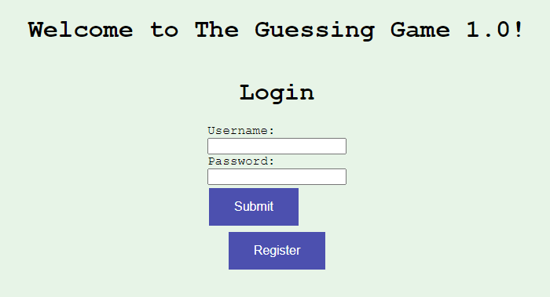

2. Spēles noteikumi.

Spēles laukumā atbilstošajā vietāir jāveic minējums, vai nejauši izvēlētais skaitlis būs lielāks vai mazāks par 10 vai tieši 10.

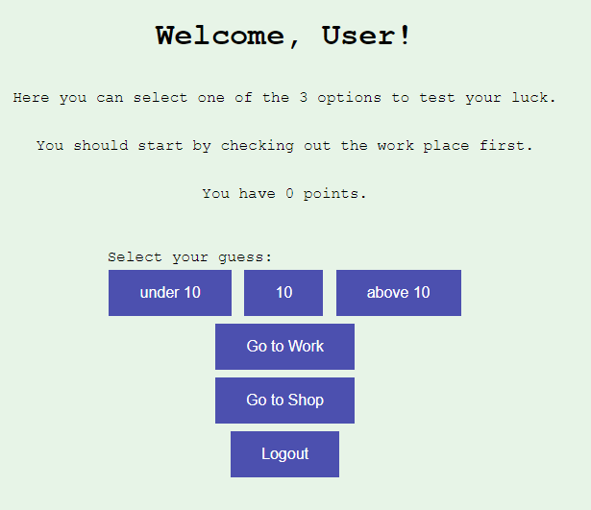

Pēc katra mēģinājuma tiks saņemta atgriezeniskā saite, vai ir uzminēts un parāda pareizo skaitli.

3. Funkcijas un papildus iespējas.

Veicot pareizus minējumus tiek skaitīti Punkti. Punktus ir iespējams gan saņemt klāt, gan arī pazaudēt. Ir iespēja arī sekot līdzi saviem rezultātiem un progresa rādītājiem.

Uzspiežot uz pogu "Work" var nopelnīt papildus punktus. Uzspiežot pogu “Go to Game” var atgriezties uz minēšanas spēli.

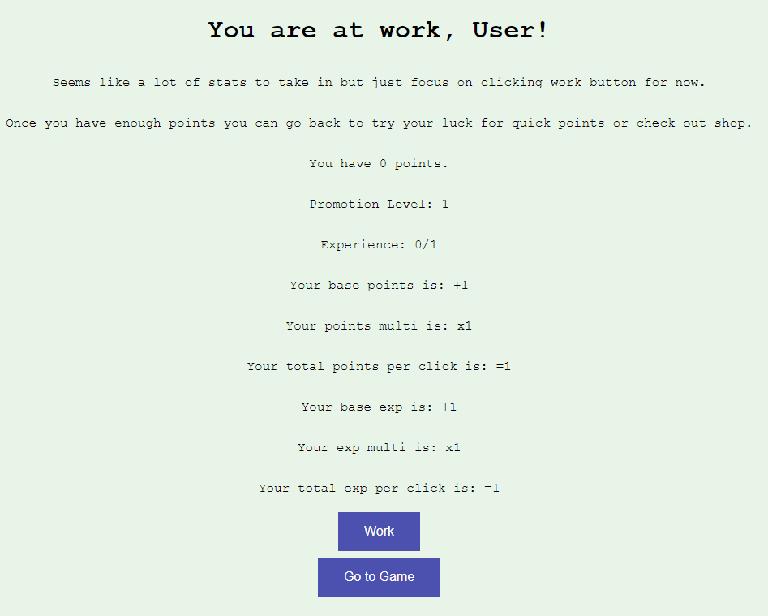

Veikala ekrānā uzspiežot uz pogas "Quick Buy" var iegādāties dažādus pieredzes un punktu uzlabojumus. Uzspiežot pogu “Back to Game” var atgriezties uz minēšanas spēli.

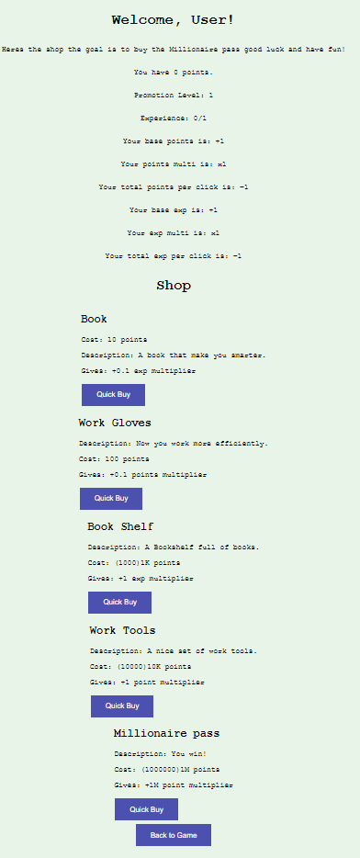

4. Uzturēšanas Plāns

Regulāri tiks izlaisti atjauninājumi, lai uzlabotu lietotāja pieredzi un pievienotu jaunas funkcijas. Spēlē tiek pastāvīgi testēta, lai atklātu un novērstu kļūdas.